Методические рекомендации о преподавании математики в общеобразовательных организациях Республики Крым с применением электронного обучения и дистанционных образовательных технологий

Нормативные документы и рекомендации
1. Указ Главы Республики Крым от 17.032020 № 63-У «О введении режима повышенной готовности на территории Республики Крым» (далее – Указ).
2. Федеральный закон «Об образовании в Российской Федерации» от 29.12.2012 № 273-ФЗ (Статья 16 регламентирует реализацию образовательных программ с применением электронного обучения и дистанционных образовательных технологий);
3. Приказ Министерства науки и высшего образования Российской Федерации от 14.03.2020 № 397 «Об организации образовательной деятельности в организациях, реализующих образовательные программы высшего и соответствующие дополнительные профессиональные программы, в условиях предупреждения распространения новой коронавирусной инфекции на территории Российской Федерации».
4. Приказ Министерства просвещения Российской Федерации от 17.03.2020 № 104 «Об организации образовательной деятельности в организациях, реализующих образовательные программы начального общего, основного общего и среднего общего образования, образовательные программы среднего профессионального образования, соответствующего дополнительного профессионального образования и дополнительные общеобразовательные программы, в условиях распространения новой коронавирусной инфекции на территории Российской Федерации».
5. Постановление Главного государственного санитарного врача Российской Федерацииот 29.12.2010 г. № 189 «Об утверждении СанПиН 2.4.2.2821-10 «Санитарно-эпидемиологические требования к условиям и организации обучения общеобразовательных организациях» (c изменениями и дополнениями 29 июня 2011 г., 25 декабря 2013 г., 24 ноября 2015 г., 22 мая 2019 г.) (приложение 5);
6. Письмо Минпросвещения России от 19.03.2020 N ГД-39/04 "О направлении методических рекомендаций" (вместе с "Методическими рекомендациями по реализации образовательных программ начального общего, основного общего, среднего общего образования, образовательных программ среднего профессионального образования и дополнительных общеобразовательных программ с применением электронного обучения и дистанционных образовательных технологий") (размещены на сайте Министерства просвещения Российской Федерации https://docs.edu.gov.ru/document/id/1792);
7. Локальный нормативный правовой акт вашей образовательной организации: приказ, положение об организации дистанционного обучения, в котором определяется, в том числе, порядок оказания учебно-методической помощи обучающимся (индивидуальных консультаций) и проведения текущего контроля и итогового контроля по учебным дисциплинам.

Условия проведения дистанционного взаимодействия
В процессе дистанционного обучения преподаватели могут использовать онлайн-контент электронных образовательных площадок и издательств.
Проводить занятия в дистанционном формате можно с использованием специальных платформ для проведения онлайн-занятий.

Перечень бесплатных ресурсов для организации дистанционного обучения
Системы для проведения вебинаров и трансляций:
Zoom (ссылка для скачивания, ссылка для ознакомления с инструкцией к программе). Zoom https://zoom.us/ru-ru/meetings.html. В системе при проведении занятия можно поделиться экраном, подгрузить презентацию, использовать режим белой доски, подключить до 100 человек бесплатно на период 40 минут. Очень легко разобраться, создать встречу и поделиться ссылкой с классом.
Moodle (ссылка для скачивания, ссылка для ознакомления с инструкцией к программе). Moodle –https://do.baltinform.ru/ –это система управления курсами с открытым исходным кодом, также известная как система управления обучением (LMS) или виртуальная учебная среда (VLE). Он стал очень популярным среди педагогов по всему миру как инструмент для создания динамических веб-сайтов для своих учеников. Институт бесплатно предоставляет доступ учителям и ученикам к своей системе дистанционного обучения для размещения занятий.
Электронный журналwww.eljur.ru (ссылка вашей школы). В журнале реализовано добавление домашних заданий, использование личной медиатеки учителя, а также создан модуль ОНЛАЙН уроков, в котором вы сможете провести очное онлайн-занятие с демонстрацией своего экрана и общением с учениками в режиме чата.
Google HangOuts https://gsuite.google.ru/intl/ru/products/meet. Для использования этой платформы убедитесь, что у вас есть зарегистрированный google account, можно одновременно подключить до 100 человек, есть функция чата, можно отправлять фото участникам.
UberConference https://www.uberconference.com/. UberConference предлагает простые функции и позволяет подключать до 10 человек в бесплатном режиме. Это отличный вариант, если вы хотите разместить вебинар без видео и только с медиа-материалами, такими как PowerPoint или Google Slides.
Skype. Функции голосовых и видеозвонков группы Skype позволяют одновременно вмещать до 25 человек на вебинаре. Учитывая популярность Skype, ваша аудитория, вероятно, уже имеет установленное приложение, и это упрощает связь между вами и участниками вашего мероприятия. Вы можете показать свой рабочий стол и проводить трансляцию занятия.
Трансляции наYouTube (ссылка). Можно легко подключить учеников по ссылке, причем ученики легко могут подключиться со своего смартфона (при наличии интернета) и посмотреть урок. Инструкция:https://support.google.com/youtube/answer/2853700?hl=ru.
Системы организации группового обучения:
Класс Googlehttps://classroom.google.com/. Бесплатный веб-сервис, разработанный Google для школ, который призван упростить создание, распространение и оценку заданий безбумажным способом. Основная цель Google Classroom - упростить процесс обмена файлами между учителями и учениками.
Социальная сеть «ВКонтакте»https://vk.com/.В качестве площадки для проведения занятий можно использовать социальные сети. Наиболее удобна для организации дистанционых занятий самая популярная среди молодежи социальная сеть «ВКонтакте».
Данная платформа имеет ряд достоинств:
- Комфортная и привычная для обучающихся среда;
-Широкий диапазон возможностей и форм взаимодействия, разнообразие форм коммуникации;
- Однозначная идентификация пользователей;
- Возможность фильтрации поступающей информации;
- Широкие возможности совместной деятельности;
- Возможность организации непрерывного обучения;
- Широкие демонстрационные возможности.
Системы открытых документов:
GoogleDrive https://www.google.com/drive/. Это сервис хранения, редактирования и синхронизации файлов, разработанный компанией Google. Его функции включают хранение файлов в Интернете, общий доступ к ним и совместное редактирование.
Яндекс диск https://disk.yandex.ru/. Отечественный аналог «диска» от Google с функцией совместной работы, организован также инструментарий создания форм и опросов.

Бесплатные образовательные онлайн-ресурсы для обеспечения дистанционного обучения по математике:
«Российская электронная школа» (https://resh.edu.ru/subject/4/) – уроки и задания для всех классов и по всем основным учебным предметам. Это более 120 тысяч уникальных задач, тематические курсы, видеоуроки, задания для самопроверки, каталог музеев, фильмов и музыкальных концертов.
«Московская электронная школа» (https://uchebnik.mos.ru/catalogue) – это широкий набор электронных учебников и тестов, интерактивные сценарии уроков. Проверка ошибок, общение с учителями, домашние задания, материалы для подготовки к уроку, варианты контрольных и тестов – всё это доступно родителям, учителям и школьникам с любых устройств.
Библиотека МЭШ – https://uchebnik.mos.ru/catalogue— это информационно-образовательная среда, включающая в себя возможности работы с разными образовательными материалами, которые были созданы учителями, авторами контента, а также департаментом информационных технологий. Используя Библиотеку МЭШ с разными образовательными материалами, учитель сможет сделать свои уроки более интерактивными и интересными, что вовлечет учеников в активную работу на уроке. Учитель самостоятельно может создавать образовательный контент и загружать его в Библиотеку МЭШ. Такая возможность позволит учителю подготовить уникальный образовательный контент, который в дальнейшем смогут использовать и другие коллеги из разных уголков страны.
«Яндекс.Учебник» (https://education.yandex.ru/home/) – сервис для учителей, рассчитанный на 1-5 классы. Ресурс содержит более 35 тыс. заданий разного уровня сложности для обучающихся 1–5-х классов. Все задания разработаны опытными методистами с учётом федерального государственного стандарта. В числе возможностей «Яндекс.Учебник» – автоматическая проверка ответов и мгновенная обратная связь для обучающихся.
«ЯКласс» (https://www.yaklass.ru/) – направлен на проверку усвоенного материала. Педагог даёт обучающимся проверочную работу, обучающийся заходит на сайт и выполняет задание педагога; если обучающийся допускает ошибку, ему объясняют ход решения задания и предлагают выполнить другой вариант. Педагог получает отчёт о том, как обучающиеся справляются с заданиями.
«Учи.ру» (https://uchi.ru/)– крупная образовательная онлайн-платформа с целой система онлайн заданий для учеников разных классов и разной подготовленности. Школьникам предлагаются интерактивные курсы по основным предметам и подготовке к проверочным работам, а учителям и родителям – тематические вебинары по дистанционному обучению. Методика платформы помогает отрабатывать ошибки учеников, выстраивает их индивидуальную образовательную траекторию, отображает прогресс учеников в личном кабинете;
«Просвещение» (https://media.prosv.ru/) – предоставляет доступ к электронным версиям учебно-методических комплексов, входящих в Федеральный перечень. Доступ распространяется как на учебник, так и специальные тренажёры для отработки и закрепления полученных знаний. При этом для работы с учебниками не потребуется подключения к интернету.
«Маркетплейс образовательных услуг» (https://elducation.ru/)– каталог интерактивных образовательных материалов, учебной литературы, электронных книг, обучающим видео и курсам;
«Мои достижения» (https://myskills.ru/)- онлайн-платформа с широким выбором диагностик для учеников с 1 по 11 класс по школьным предметам и различным тематикам. Подготовиться к ЕГЭ и ОГЭ;
«Фоксфорд»(https://foxford.ru/ – для учащихся, которым нужно подтянуть знания по математике за 5-11 класс. На этом курсе они познакомятся с теоретическими основами, получат фундамент для математического развития и формирования механизмов мышления, характерных для математической деятельности. План занятий – на 95% авторский, основан на учебной литературе, рекомендованной министерством просвещения.
Фокcфорд.Учебник.– https://foxford.ru/wiki/matematika– это Интернет-энциклопедия по школьным предметам от онлайн-школы «Фоксфорд». Учебник поможет решить домашнее задание, подготовиться к контрольной и вспомнить прошлые темы, выполнить тестовые задания по математике: https://foxford.ru/catalog/trainings/matematika.
InternetUrok.ru (https://interneturok.ru/), По итогам голосования пользователей InternetUrok.ru уже дважды получил премию в категории «Лучшая виртуальная школа».
LECTA – https://lecta.rosuchebnik.ru/ – образовательная платформа, содержащая электронные продукты для учителей. Здесь содержатся версии различных учебников и вспомогательных материалов для учителя. После регистрации педагогу будут доступны сервисы «Классная работа» и «Контрольная работа», с помощью которых легко планировать уроки, создавать презентации и красочные наглядные материалы.
Лекториум – https://www.lektorium.tv/medialibrary, – это просветительский проект, содержащий более 5000 видеолекций и 100 онлайн-курсов, которые можно использовать для самообучения или для организации дистанционного обучения в школе. Большинство курсов на Лекториуме бесплатны и доступны в любой момент. Курсы можно использовать как учебники. В курсах есть видеоролики, тексты и конспекты. Попросите учащегося записаться на курс и изучить те материалы, которые потребуются для урока. Курсы можно использовать как систему проверки знаний. В курсах уже есть проверочные задания и возможность получить сертификат при их выполнении. Вы просто отправляете школьников учится на курсе и требуете сертификат как подтверждение. Сертификат, к примеру, можно сделать обязательным допуском к экзамену.
Единое окно доступа к образовательным ресурсам – http://window.edu.ru/recommended/13– это проект федерального центра информационно-образовательных ресурсов (ФЦИОР) направленный на распространение электронных образовательных ресурсов и сервисов для всех уровней и ступеней образования. Электронные учебные модули создаются по тематическим элементам учебных предметов и дисциплин и представляют собой законченные интерактивные мультимедиа продукты, нацеленные на решение определенной учебной задачи.
Учись-дома.онлайн.–https://www.все.онлайн/services/uchis-doma-onlayn –онлайн-курс для оперативного самообразования педагогов разработан Министерством просвещения Российской Федерации. Курс размещён на площадке по организации процесса дистанционного обучения с помощью бесплатных приложений, курсов, видеолекций. Курс «Дистанционное обучение: организация процесса и использование бесплатных приложений, курсов, видеолекций» позволит учителям освоить дистанционные форматы обучения, познакомиться с лучшими бесплатными ресурсами для работы с учащимися.

Образовательные порталы для подготовки к ГИА-9,11по математике:
СДАМ ГИА: РЕШУ ОГЭhttps://oge.sdamgia.ru/ – Образовательный портал для подготовки к экзаменам. Специально составляются варианты для самопроверки. По окончании работы система проверит ответы, покажет правильные решения и выставит оценку по пятибальной шкале.
СДАМ ГИА: РЕШУ ЕГЭhttps://ege.sdamgia.ru/. Образовательный портал для подготовки к экзаменам. Специально составляются варианты для самопроверки. По окончании работы система проверит ответы, покажет правильные решения и выставит оценку по стобалльной шкале.
СДАМ ГИА: РЕШУ ВПР –https://soc7-vpr.sdamgia.ru/. Образовательный портал для подготовки к ВПР. Математика для – 5-8 классов. Вы можете составить вариант из необходимого вам количества заданий по тем или иным разделам задачного каталога.
ФИПИ: открытый банк задания ОГЭ по математике– http://www.fipi.ru/content/otkrytyy-bank-zadaniy-oge– обновленный банк тестовых заданий.
ФИПИ: открытый банк задания ЕГЭпо математике–http://os.fipi.ru/tasks/2/a –обновленный банк тестовых заданий.
ЭЛЕКТРОННЫЕ ФОРМЫ УЧЕБНИКА позволяют выполнять задания в интерактивном режиме. Электронные версии учебников и учебных пособий:
- снабжены инструментами поиска информации в тексте, тренажерами и мультимедиа-ресурсами, которые соответствуют учебной программе;
- являются одновременно собственно учебником, рабочей тетрадью, тренажером, хрестоматией, справочником, видеофильмом.
Министерство просвещения РФ подготовило расширенный перечень онлайн-ресурсов для дистанционного обучения, в который вошли онлайн ресурсы и сервисы Группы компаний «Просвещение» и Корпорации «Российский учебник». Данные ресурсы предоставляются для бесплатного использования в течение 30 дней.
№ | Ресурсы в  свободном  доступе | АО «Издательство Просвещение» | Корпорация  «Российский учебник»
1. | Электронные формы  учебников | https://media.prosv.ru | https://rosuchebnik.ru/uchebnik
2. | Горячая линия | vopros@prosv.ru | help@rosuchebnik.ru
 |  | 8 (495) 789-30-20 | 8 800 700 6483
3. | Методические  материалы | https://catalog.prosv.ru/category/14  https://media.prosv.ru | https://rosuchebnik.ru/distant
4. | Вебинары | webinar@prosv.ru | rosuchebnik.ru/urok

Формы занятий дистанционного обучения, средства их реализации.
Чат-занятия — учебные занятия, осуществляемые с использованием чат-технологий, которые проводятся синхронно, то есть все участники имеют одновременный доступ к чату
Веб-занятия — дистанционные уроки, конференции, семинары, деловые игры, лабораторные работы, практикумы и другие формы учебных занятий, проводимых с помощью средств телекоммуникаций и других возможностей «Всемирной паутины».
Телеконференции — проводятся, как правило, на основе списков рассылки с использованием электронной почты.
Дистанционный курс – особая, основанная на использование современных информационных технологий, форма представления содержания учебного курса. Дистанционный курс является основным элементом построения обучения с использованием технологий дистанционного обучения.

Средства дистанционного обучения:
– ПК с веб-камерой и подключением к скоростному интернету;
– программы для видеосвязи, мессенджеры для удобного общения: Skype, ICQ и т.д.;
– специализированный сайт для управления обучением, для более удобного перехода по ссылкам интернет-школы.

При отсутствии Интернета необходимо организовывать работу по изучению материала с использованием обычного учебника, распечатанных материалов и задачников. Перед каждым уроком учащийся должен получить четкую инструкцию по работе с этими носителями информации. А также предусмотреть все варианты обеспечения контроля освоения материала и своевременной доставки до ученика результатов вашей проверки. В этом случае необходимо очень четко отработать систему доставки материалов от учителя до ученика и обратно. Может быть, это будет почтовый ящик в холле вашей школы или индивидуальные консультации с учениками.
При отсутствии доступа в Интернет также основным инструментом для организации взаимодействия педагогов и обучающихся может быть телефон. В данных условиях:
- в соответствии с имеющимися у обучающихся учебниками/учебными пособиями/рабочими тетрадями учитель формулирует задания, вопросы, разрабатывает памятки, алгоритмы небольшого объема, устанавливает сроки выполнения;
- учитель делает рассылку материалов с помощью SMS и МMS -сообщений;
- обучающиеся выполняют задания, и для осуществления текущего контроля или промежуточной аттестации школьники могут высылать педагогу фото–ответы; не следует требовать от школьников фотоматериалов с ответами за каждый урок;
- школьники имеют возможность консультироваться с учителем по телефону;
- если в учебниках/учебных пособиях/рабочих тетрадях есть ответы, то обучающиеся имеют возможность осуществлять самоконтроль и самооценку.
- задания, разработанные педагогом, должны быть небольшого объема, доступны, удобны для оценивания учащимися и могут относится одновременно к нескольким темам.

Технологии дистанционного обучения
Кейс-технология.Учащийся получает необходимые материалы для курса. Связь поддерживается компьютером. Преподаватель-консультант ведет обучение с помощью телефона, почты и иных средств связи.
Телевизионно-спутниковая технология. Основана на применении интерактивного телевидения: теле- и радиолекции, видеоконференции, виртуальные практические занятия и т.д.
Сетевая технология. Обучаемый получает весь необходимый материал и связь с преподавателем (инструктором) также через сеть Интернет.

Продолжительность непрерывного применения технических средств обучения на уроках
В соответствии с требованиями пункта 10.18 СанПиН необходимо учитывать продолжительность непрерывного применения технических средств обучения.
Классы | Непрерывная длительность (мин.), не более
 | просмотр статических изображений на учебных досках и экранах отраженного свечения | просмотр телепередач | Просмотр динамических изображений на экранах отраженного свечения | работа с изображением на индивидуальном мониторе компьютера и клавиатурой | Прослушива-\ние аудиозаписи | Прослуши-вание аудиозаписи в наушниках
5 - 7 | 20 | 25 | 25 | 20 | 25 | 20
8 - 11 | 25 | 30 | 30 | 25 | 25 | 25
Продолжительность непрерывного использования компьютера с жидкокристаллическим монитором на уроках составляет: для учащихся 5 - 6 классов - не более 30 минут, для учащихся 7 - 11 классов - 35 минут.
С учетом требований по безопасности для здоровья рекомендуется в соответствии с пунктом 10.30 СанПиН не превышать объем домашних заданий (по всем предметам), который должен быть таким, чтобы затраты времени на его выполнение не превышали (в астрономических часах):
- 6–8-й классы – 2,5 часа в день;
- 9–11-й классы – 3,5 часа в день.

Примерная структура дистанционного урока
Реализация дистанционного обучения математике отражает специфику деятельности учащихся по усвоению математического содержания в условиях дистанционного обучения и состоит из последовательности технологических циклов: подготовительного, учебного, заключительного.
Подготовительный цикл обеспечивает включение учащихся в процесс дистанционного обучения математике на основе: определение целей деятельности учащихся; обеспечения комфортного вхождения сетевых учащихся в сетевой учебный коллектив; конструирования индивидуальных траекторий освоения учебного математического содержания.
Четко определитедля учеников временные рамки, отведенные на освоение материала и выполнение заданий.
Также необходимо определиться с формой дистанционного обучения.
Если вы хотите проводить занятия в режиме онлайн, собирая детей к экранам, вы можете воспользоваться бесплатными системами вебинаров или функцией электронного журнала по проведению онлайн-занятий с демонстрацией рабочего стола (функция доступна с января 2020 года).
Если же вы выбираете асинхронный режим обучения, при котором вы и ваши ученики работают с ресурсами независимо друг от друга, необходимо выбрать соответствующую платформу с онлайн-уроками.
Контакт с учениками в дистанционном обучении – самое важное. Постоянно уточняйте, понятна ли поставленная задача, обеспечен ли полноценный доступ к материалам обучения и т.д. Можно использовать групповые рассылки в электронном дневнике. Также можно пользоваться для этих целей мессенджерами (Viber, Whatsapp и т.д.) и даже ресурсами социальных сетей, столь популярных среди наших школьников.
График проведения занятий должен соблюдаться, и к моменту начала обучения все материалы должны быть размещены и доведены до учащихся. Задания с открытым ответом и присланные на проверку вам материалы должны быть оценены до начала нового занятия, иначе дети потеряют мотивацию и ощущение серьезности дистанционного урока.
Учебный цикл отражает структуру учебной математической деятельности; предполагает обязательное взаимодействие сетевого учителя и учащихся и обеспечивает усвоение учащимися математического содержания и осуществление контроля и диагностики с целью коррекции дальнейшей траектории обучения.
На этапе изучения нового материала возможны следующиевиды деятельности: обсуждение проблемных ситуаций, «мозговой штурм», дискуссия, самостоятельная работа с Интернет-ресурсами.
На этапе формирования умений и навыков используются следующиевиды деятельности: практические упражнения, решение задач, практические упражнения в режиме самопроверки; обучение в малых группах в сотрудничестве, интерактивное тестирование, общение с преподавателем, сотрудничество с одноклассниками.
На этапе применения полученных знаний используются следующие виды деятельности: практические упражнения, решение задач, дискуссии, ролевые игры, взаимоконтроль.
По заказу Министерства образования Республики Крым при поддержке Первого Крымского канала и при участии МБОУ «Гимназия №1 имени И.В. Курчатова», лучшие крымские педагоги совместно с ГБОУ ДПО РК КРИППО выпустили цикл телепередач «Домашнее задание». Видеозаписи уроков доступны на youtube-канале Первый Крымский: https://www.youtube.com/channel/UCHD7
Завершающий цикл ориентирован на проверку достигнутого уровня сформированности системы математических знаний и умений.
Контроль в системе дистанционного обучения математикеможет включать:
– письменные опросы (проведение их в режиме синхронного взаимодействия);
– тесты, предназначенные для контроля усвоения каждого учебного элемента (выполнение и проверка в режиме онлайн);
– самостоятельные работы, дополняющие систему тестов и предназначенные для контроля сформированности умений применять изученные математические факты для решения задач в режиме самостоятельной работы и оцениваемых учителем;
– домашние задания, индивидуализированные в зависимости от индивидуальных целей обучения математике для выполнения в режиме самостоятельной работы и оцениваемых учителем;
– контрольные работы, обеспечивающие комплексный контроль уровня усвоения системы знаний по изученной теме.
В условиях дистанционного обучения математике, характерной особенностью которого является отсутствие непосредственного контакта учащегося и учителя, изменяется и управление деятельностью учащихся по усвоению ими математического содержания.
Избегайте «лонгридов» (длинных текстов). Оставьте в тексте только самое важное. Структурируйте текст, разбейте его на части. Используйте тексты с инфографикой – схемы и прочая визуализация позволяют более качественно понять материал и запомнить его. Задания и учебные блоки должны быть сбалансированными по объему и сложности.
В отличие от традиционного обучения, учителю необходимо иметь средства, позволяющие отслеживать процесс взаимодействия с учебными материалами дистанционного ресурса.
В связи с этим систему контроля целесообразно дополнить системой диагностики учебной математической деятельности учащихся, которая позволяет фиксировать интенсивность и эффективность работы учащегося с учебными материалами.

Памятка учителю
1. Оцените возможности
Убедитесь, что ученики имеют техническую возможность перейти на дистанционное обучение — должно быть необходимое оборудование и выход в интернет. Узнайте у родителей, готовы ли они контролировать процесс дистанционного обучения.
2. Дайте себе время на перестройку
Дистанционное обучение отличается от очных занятий в школе. Если вы решили использовать его, для вас это будет новый опыт, своего рода эксперимент. Не расстраивайтесь, если что-то пойдет не так или не будет получаться. Дайте себе время адаптироваться и перестроить учебный процесс.
3. Адаптируйте обучение под возраст учеников
Выбирайте доступный и комфортный для вас и учеников формат занятия. Например, для учащихся 5-6 классов чаще используйте игровой подход при организации обучения.
4. Подкрепляйте теорию практикой
Проверьте, как дети усваивают теорию. Дайте им практическое задание и посмотрите на результаты. Например, Яндекс.Учебник показывает учителю аналитику — как ученики сделали задание, с чем возникли трудности. На основе результатов можно организовать видеоконференцию и разобрать характерные ошибки. После чего полезно будет дать самостоятельную работу на повторение. Так вы сможете определить, работают ли ваши объяснения и инструменты или что-то в процессе обучения следует изменить.
5. Определите учебное время
Выберите время для проведения дистанционных уроков. Лучше заниматься в первой половине дня. Расскажите детям и родителям, что занятия будут проходить каждый день в обозначенные часы. Так вы сможете планировать свое расписание, а ученики и их родители — свое.
Наверняка дети захотят начинать занятия чуть позже, чем в школе. Не лишайте их такой возможности — выспавшиеся ученики будут работать лучше.
6. Забудьте про привычную форму урока
Одно из условий эффективной удаленной работы — это частая смена заданий и много практики. Ведь ученикам сложно воспринимать и усваивать большой объем информации или длительное время выполнять одно задание. Создайте урок из нескольких видов заданий, например: 5–10 минут на просмотр видео, 10 минут на выполнение заданий и 10 минут на проверку.
7. Установите сроки выполнения заданий
Онлайн-сервисы мгновенно показывают результаты учеников, поэтому вам не нужно тратить время на проверку тетрадей. Остается только определить, какие результаты вы хотите увидеть сейчас, а что можно оценить позже. Пусть часть заданий ученики выполняют под вашим контролем, домашнее задание сделают до завтра, а на проект дайте неделю. Чтобы оставить детям больше времени на самостоятельную работу, можно разделить класс на группы и работать с каждой группой отдельно.
8. Помните об обратной связи
Обратная связь позволяет контролировать процесс обучения и эмоциональное состояние и включенность учеников. По возможности регулярно проводите онлайн-встречи с родителями и учениками. Заранее сообщите время, формат и тематику общения. Спросите у детей, с какими трудностями они сталкиваются, что нравится больше всего. С родителями обсудите организационные вопросы.
9. Подготовьте четкие инструкции для родителей
Переход на новую форму обучения неизбежно вызывает у родителей школьников много вопросов. Создайте подробную памятку с ответами на наиболее важные из них: как будет проходить обучение, где искать домашнее задание, куда будут высылаться видео, когда проходят консультации и т.д.

Методист центра непрерывного повышения
профессионального мастерства
педагогических работников Т.В. Корзун

Приложение 1
Инструкция для учителя для организации урока в режиме видеоконференцсвязи с использованием платформы Скайп
(функция Скайп Гость)

Шаг 1. Перейдите по ссылке https://www.skype.com/ru/free-conference-call/
Шаг 2. Создайте бесплатную уникальную ссылку нажимаем на кнопку «Создать бесплатное собрание» (рис .1)
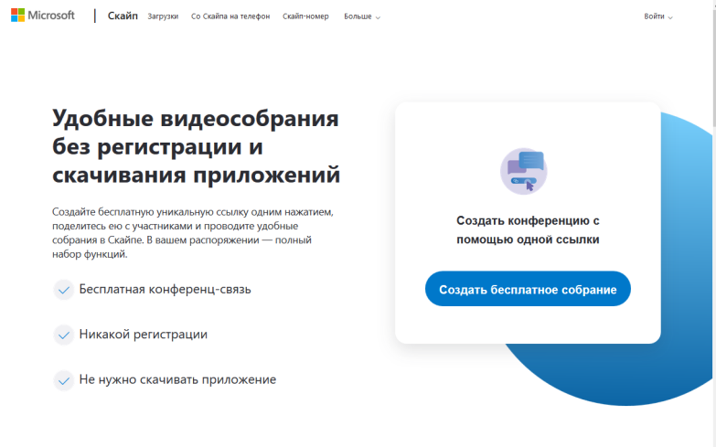
Рисунок 1. Создание уникальной ссылки
Шаг 3. Скопируйте ссылку на собрание и отправьте ее участникам. Затем нажмите на кнопку «Позвонить» (рис.2)
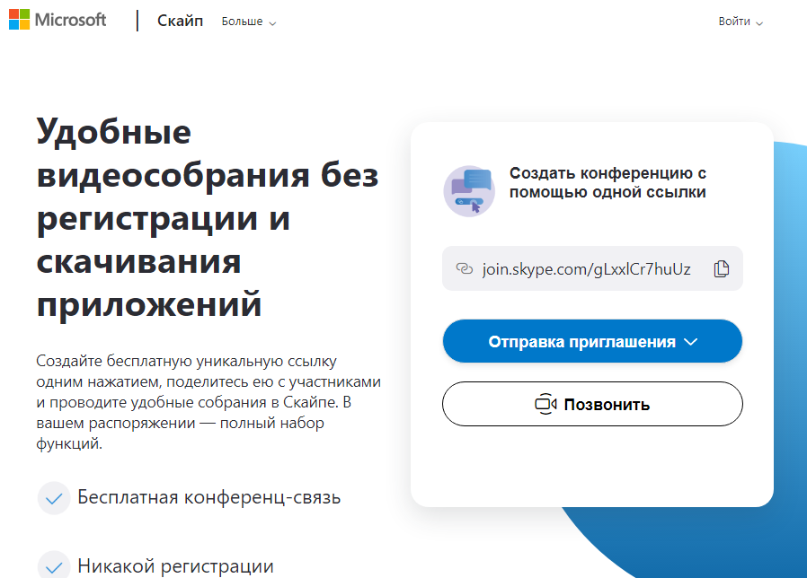
Шаг 4. Нажмите кнопку «Присоединиться как гость»
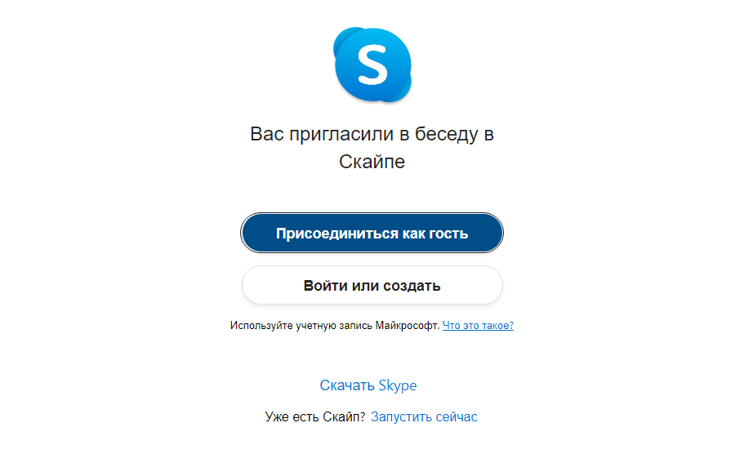
Шаг 4. Ввести свое имя и нажать на кнопку «Присоединиться»
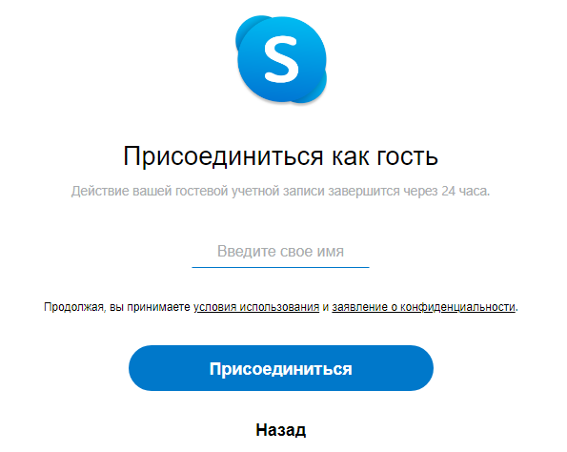
Шаг 5. Нажать на кнопку «Позвонить» и начать занятие.
